Графическое представление частично упорядоченного дерева
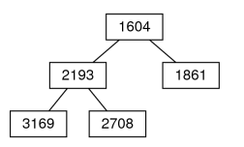

Представление этого же дерева в куче

Доступ к родителю n-го элемента: (n - 1) / 2 ; (здесь / деление на цело (4 - 1) / 2 = 1)
Доступ к левому потомку n-го элемента: 2 * n + 1;
Доступ к правому потомку n-го элемента: 2 * n + 2

